**ПРЕСС-РЕЛИЗ**

**Одобрен законопроект о защите прав добросовестных приобретателей жилых помещений**

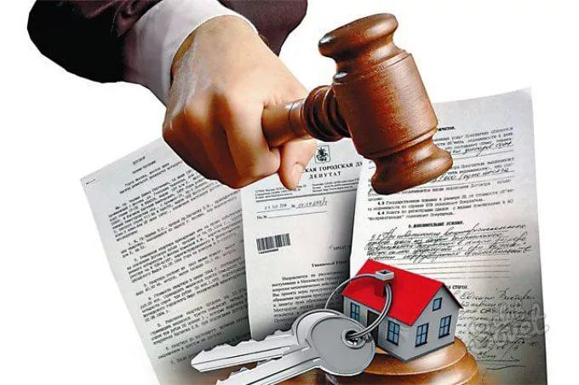 Кадастровая палата по Красноярскому краю сообщает о принятии Государственной думой РФ в первом чтении законопроекта, которым предлагается установить запрет на истребование по иску государственных органов или органов местного самоуправления приватизированного ранее жилого помещения от гражданина-добросовестного приобретателя. Это позволит избежать ситуаций, при которых добросовестный приобретатель лишается приватизированного ранее жилого помещения.

Ранее, в соответствии с решением Конституционного Суда РФ от 22 июня 2017 года № 16-П положение пункта 1 статьи 302 Гражданского кодекса РФ признано не соответствующим Конституции в той мере, в какой оно допускает истребование имущества от его добросовестного приобретателя по иску публично-правового образования в случае, когда таким образованием не приняты своевременные меры по его установлению и оформлению своего права собственности на это имущество.

Учитывая изложенное законопроектом предлагается, внести изменения в статью 302 Гражданского кодекса РФ, направленные на защиту добросовестных приобретателей приватизированных ранее жилых помещений, а также защиты добросовестных приобретателей, которые приобрели жилое помещение безвозмездно, например, в порядке дарения, наследования.

При этом у публично-правового образования сохранится право регрессного требования к лицам, виновным в незаконном выбытии такого имущества.

В рамках доработки ко второму чтению будет проработан вопрос об установлении презумпции добросовестности лица, полагавшегося на данные государственного реестра, и уточнены правила приобретательной давности для случая, если имущество выбыло из владения публичного собственника.